Муниципальное бюджетное дошкольное образовательное учреждение-
детский сад № 29
тел.240-48-13 сайт: mbdou-detsad-29@.bk.ru

ИНЖЕНЕРНАЯ КНИГА
Творческий проект «Приключения Чиполлино»
в рамках турнира «ТИМ» (Творчество.Инженерия.Математика»)

Изменения, происходящие в обществе, ставят перед образованием новые задачи. Одной из задач дошкольного образования является развитие детей общительными, добрыми, любознательными, инициативными, стремящимися к самостоятельности и творчеству.
Игра является ведущим видом деятельности дошкольников. Конструирование позволяет детям учиться, играя. На сегодняшний день различные конструкторы активно используются воспитанниками в игровой деятельности.
Использование конструкторов в образовательной деятельности с детьми старшего дошкольного возраста выступает оптимальным средством формирования навыков конструктивной деятельности, а также способствует развитию мышления, памяти, пространственных представлений. Работая в команде, у детей формируются навыки продуктивного сотрудничества, ответственности, общения и сотворчества. Дети учатся ставить цели, подбирают средства и способы их достижения, анализируют полученный результат.
Конструирование позволяет получить позитивный социальный опыт создания и воплощения собственных замыслов, раскрыть творческие возможности детей. В процессе конструирования дети овладевают практическими знаниями, учатся выделять существенные признаки, устанавливать отношения и связи между деталями и предметами. Дети учатся работать руками, развиваются мелкие и точные движения.
Конструируя, они погружаются в организованную взрослыми и самостоятельно созданную игровую жизненную ситуацию. В ходе образовательной деятельности дети становятся созидателями и творцами. Играя, они придумывают и воплощают в жизнь свои идеи. Знания, получаемые детьми, являются актуальными, усваиваются легко и навсегда.
Цель проекта: развитие творческих способностей детей старшего дошкольного возраста средствами конструирования.
Задачи:
- создать условия для развития конструктивных творческих способностей и овладения детьми моделирующими видами деятельности через конструирование;
- продолжать развивать интерес детей к художественной литературе;
- поощрять инициативность, организованность, умение работать в команде.
Участники проекта – воспитанники подготовительной к школе группы № 6, руководитель: Фатыхова Ольга Вячеславовна, воспитатель I КК.
Планируемый результат:
1.сформированы конструкторские умения и навыки, умение анализировать, выделять характерные, существенные признаки предмета, основные части,
2.сформировано умение применять полученные знания при проектировании и сборке конструкций,
3. развита познавательная активность детей, творческая инициатива,
4.совершенствованы коммуникативные навыки детей при работе в команде.
Этапы работы над проектом:
1.подготовительный – чтение с детьми подготовительной к школе группы сказки Джанни Родари «Приключения Чиполлино», просмотр мультипликационного фильма «Чиполлино», проведение познавательных бесед о персонажах сказки, о дружбе и желании делать добро. Разработка сценария, постановка сказки детьми старшего дошкольного возраста.
2.практический – реализация проекта: конструирование модели дорожек, забора, домика, создание театрального макета.
3.заключительный – инсценировка сказки «Приключения Чиполлино», оформление презентации проектной деятельности, презентация проектной деятельности.
Накопление активного словаря: фундамент, стены, крыша, окна, дверь, внизу, вверху, слева, справа, детали. Развитие эмоциональной выразительности речи детей.
Срок реализации: 12.11.2018 – 23.11.2018
Основная идея проекта: реализация образовательной деятельности в ДОУ в соответствии с ФГОС дошкольного образования с использованием конструкторов.

Теоретическая часть
Многолетняя практика воспитателя показала, что произведение итальянского автора Джанни Родари «Приключения Чиполлино» дети старшего дошкольного возраста всегда слушают с большим интересом.
Ещё в середине прошлого века, с момента выхода книги, образ Чиполлино получил большую популярность. Бесстрашный и честный мальчик-луковка борется против притеснений бедняков со стороны богачей — синьора Помидора, принца Лимона. К тому же храбрый Чиполлино имеет весёлый характер и все трудности переносит легко и с шутками.
В сказке есть и другие персонажи — овощи или фрукты: сапожник Виноградинка, кум Тыква, девочка Редиска, мальчик Вишенка и т. д. Сказка полна приключений и переживаний и имеет счастливое окончание.
В первый период работы, когда в работе воспитателя запланированы такие темы, как «Осень», «Овощи», «Фрукты», эта сказка имеет место ещё и как материал для закрепления знаний детей по этой лексико-грамматической составляющей речевого развития детей.
А поскольку, как говорилось ранее, игра – ведущий вид деятельности, то играя героями этой сказки и в героев сказки, дети не только повторяют и закрепляют этот материал, но и учатся таким важным вещам, как справедливость, честность, взаимовыручка и дружба.

Практическая часть
Работа началась с прочтения детям сказки Джанни Родари «Приключения Чиполлино». А для домашнего просмотра был предложен советский полнометражный рисованный мультипликационный фильм «Чиполлино», созданный в 1961 году режиссёром-мультипликатором Борисом Дёжкиным по мотивам сказки «Приключения Чиполлино» итальянского писателя Джанни Родари. Многие родители с большим желанием посмотрели его и поделились положительными эмоциями после просмотра этого интересного, красочного и содержательного мультфильма.
Далее, побеседовав с детьми по содержанию сказки и мультфильма, обсудив основные моменты, воспитатель предложила построить город, в котором будут жить персонажи сказки. А также изготовить самих героев – фрукты и овощи, которых можно «оживить», приклеив им глазки и ручки. Основой для создания героев послужили пластмассовые муляжи фруктов и овощей, клей, пластилин.

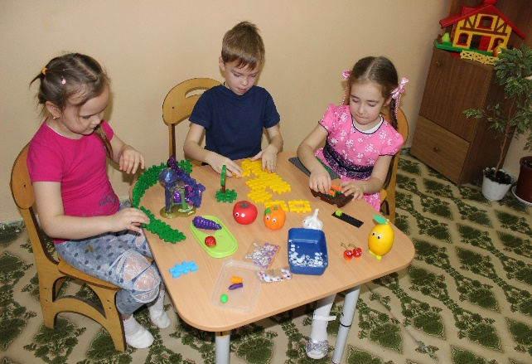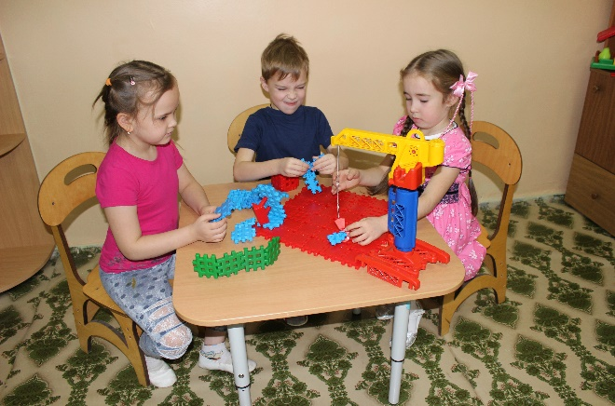
Для строительства города: домиков, дорожек и других объектов, подбирали самый разный материал: деревянный и пластмассовый конструктор с различными видами крепления, лего-кубики, готовые домики и деревья из тематических наборов, строительные машины, пластмассовые панельки для огородов, грядок и клумб. Ребята предложили использовать для озеленения города настоящие растения – комнатные цветы в горшках.
Под руководством воспитателя ребята строили город. При постройке дома работали грузовые машины, трактор, подъёмный кран. Обсуждалась последовательность строительства, а также части здания и их предназначение: фундамент, стены, крыша и т.д. Кроме того звучали такие определения, как главная площадь, тихая улочка, центральная улица.
Важным моментом является то, что, работая с текстом и заучивая роли, ребята старались рассказывать монологи и диалоги, как настоящие артисты. Учитывая специфику работы нашего ДОУ, а именно речевую работу с детьми с ОВЗ, педагоги старались вызвать у детей стремление максимально развить интонационную выразительность речи.

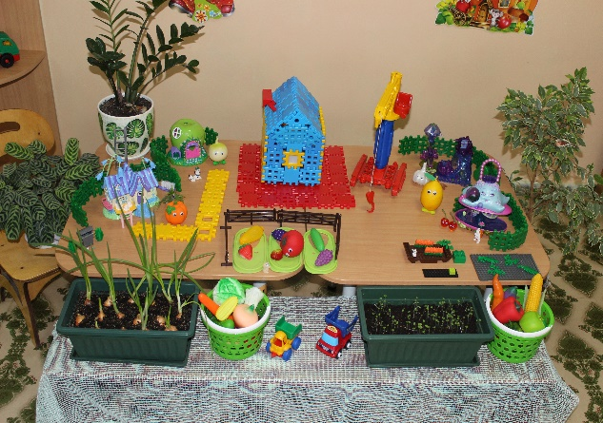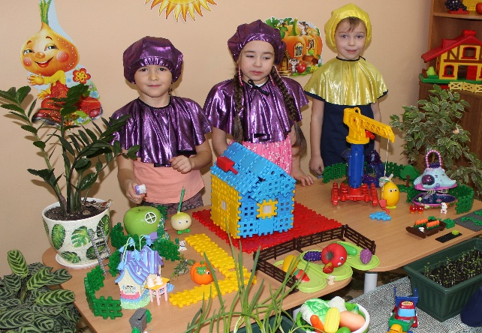

Сказка «Приключения Чиполлино» как раз является весьма подходящим в этом плане материалом. В ней так много приключений, переживаний, восклицаний, радости и торжества справедливости. Переживания за героев, желание передать их эмоции, позволяли развить умение модулировать голос, придавая выразительность речи. Этот опыт несомненно будет иметь в дальнейшем развитии детей неоспоримое значение. Ведь эмоционально окрашенное слово – важный инструмент общения.
И завершающим этапом нашей масштабной работы, был выход на «большую сцену» - разработка сценария и постановка сказки «Приключения Чиполлино» с показом её для родителей и ребят других групп. Сказка имела успех у зрителей и вызвала восторг у самих героев.

Заключение
Задумывая и разрабатывая данную работу, педагоги ДОУ, учитывая требования Федерального государственного образовательного стандарта дошкольного образования, старались создать благоприятные условия развития детей в соответствии с их возрастными и индивидуальными особенностями и склонностями. Ребята и родители с огромным желанием брались за любую предлагаемую работу. Проект реализовывался легко, быстро находилось всё необходимо для его становления, педагоги ДОУ с интересом принимали участие в подготовке макета театра и откликались на все просьбы, с желанием помогали.
Подводя итоги проделанной работы, педагоги констатируют, что ребята стали дружнее играть в группе. В сюжетной игре, при подборе недостающих игрушек и материалов, заменяют их любыми другими подходящими предметами, используя своё воображение. Это, как известно, хорошо развивает мышление детей и речь. Играя, дети договариваются между собой, придумывают новые сказки, составляют диалоги между их героями, стараясь интонировать их высказывания. А значит задуманное получилось.
Ребята спрашивали, есть ли продолжение сказки «Приключение Чиполлино», можно ли придумать и создать макет для следующей истории. А также просят прочитать что-нибудь ещё, и готовы готовить и показывать следующие спектакли.
Впереди ещё столько интересного!

Результативность творческого проекта:
- Внедрение в практику ДОУ современных подходов организации образовательной деятельности, обеспечивающей всестороннее развитие дошкольников в рамках основной общеобразовательной программы дошкольного образования;
- развитие интеллектуального и творческого потенциала детей посредством конструирования;
- сплочение детского коллектива, воспитанники умеют совместно решать задачи, находить способы решения поставленных задач, объяснять друг другу важность данного конструктивного решения;
- удовлетворённость родителей уровнем образовательных услуг в ДОУ;
- рост профессиональной компетентности педагогов в вопросах организации развивающей предметно – пространственной среды.
Вывод: Использование конструирования в создании современной образовательной среды в ДОУ с целью воспитания социально-активной, всесторонне развитой личности ребенка является актуальным направлением в системе дошкольного образования и неразрывно связано со всеми видами деятельности: игровой, исследовательской, трудовой, коммуникативной.

